Nombre: ​ ​ Fecha: ​
​
¡Soy un Gran Autor! Creación de mi Cuento
​
1. Planifica tu historia 🧠​
​
Antes de escribir, debemos pensar en nuestro protagonista y el lugar de la aventura.

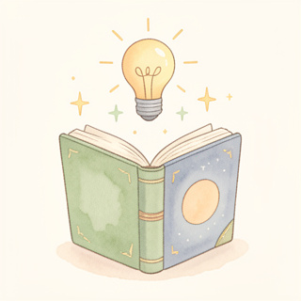 | ¿Quién es tu personaje? (Ejemplo: Un oso, una niña, un lápiz)  ​  ¿Cómo se siente tu personaje? (Ejemplo: Feliz, asustado, valiente)  ​  ¿Dónde ocurre el cuento? (El ambiente: bosque, escuela, playa)
​
2. ¡A escribir tu cuento! ✏️​

💡​ | ¡Recuerda, Autor! Las oraciones siempre comienzan con Mayúscula y terminan con un Punto. Usa artículos y adjetivos que combinen (ejemplo: La gata pequeña).

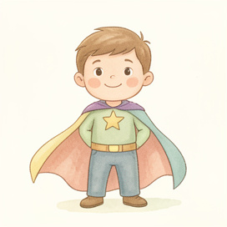 | Escribe un título para tu historia:
​
Inicio (Presenta a tu personaje y el lugar):

​
Desarrollo (¿Qué problema o aventura sucede?):

​
Desenlace (¿Cómo se soluciona todo al final?):

​
3. Dibuja el Ambiente 🎨​
​
Imagina cómo se ve el lugar donde ocurre tu cuento. ¡Dibuja tu ambiente con muchos colores para que los lectores puedan imaginarlo!

